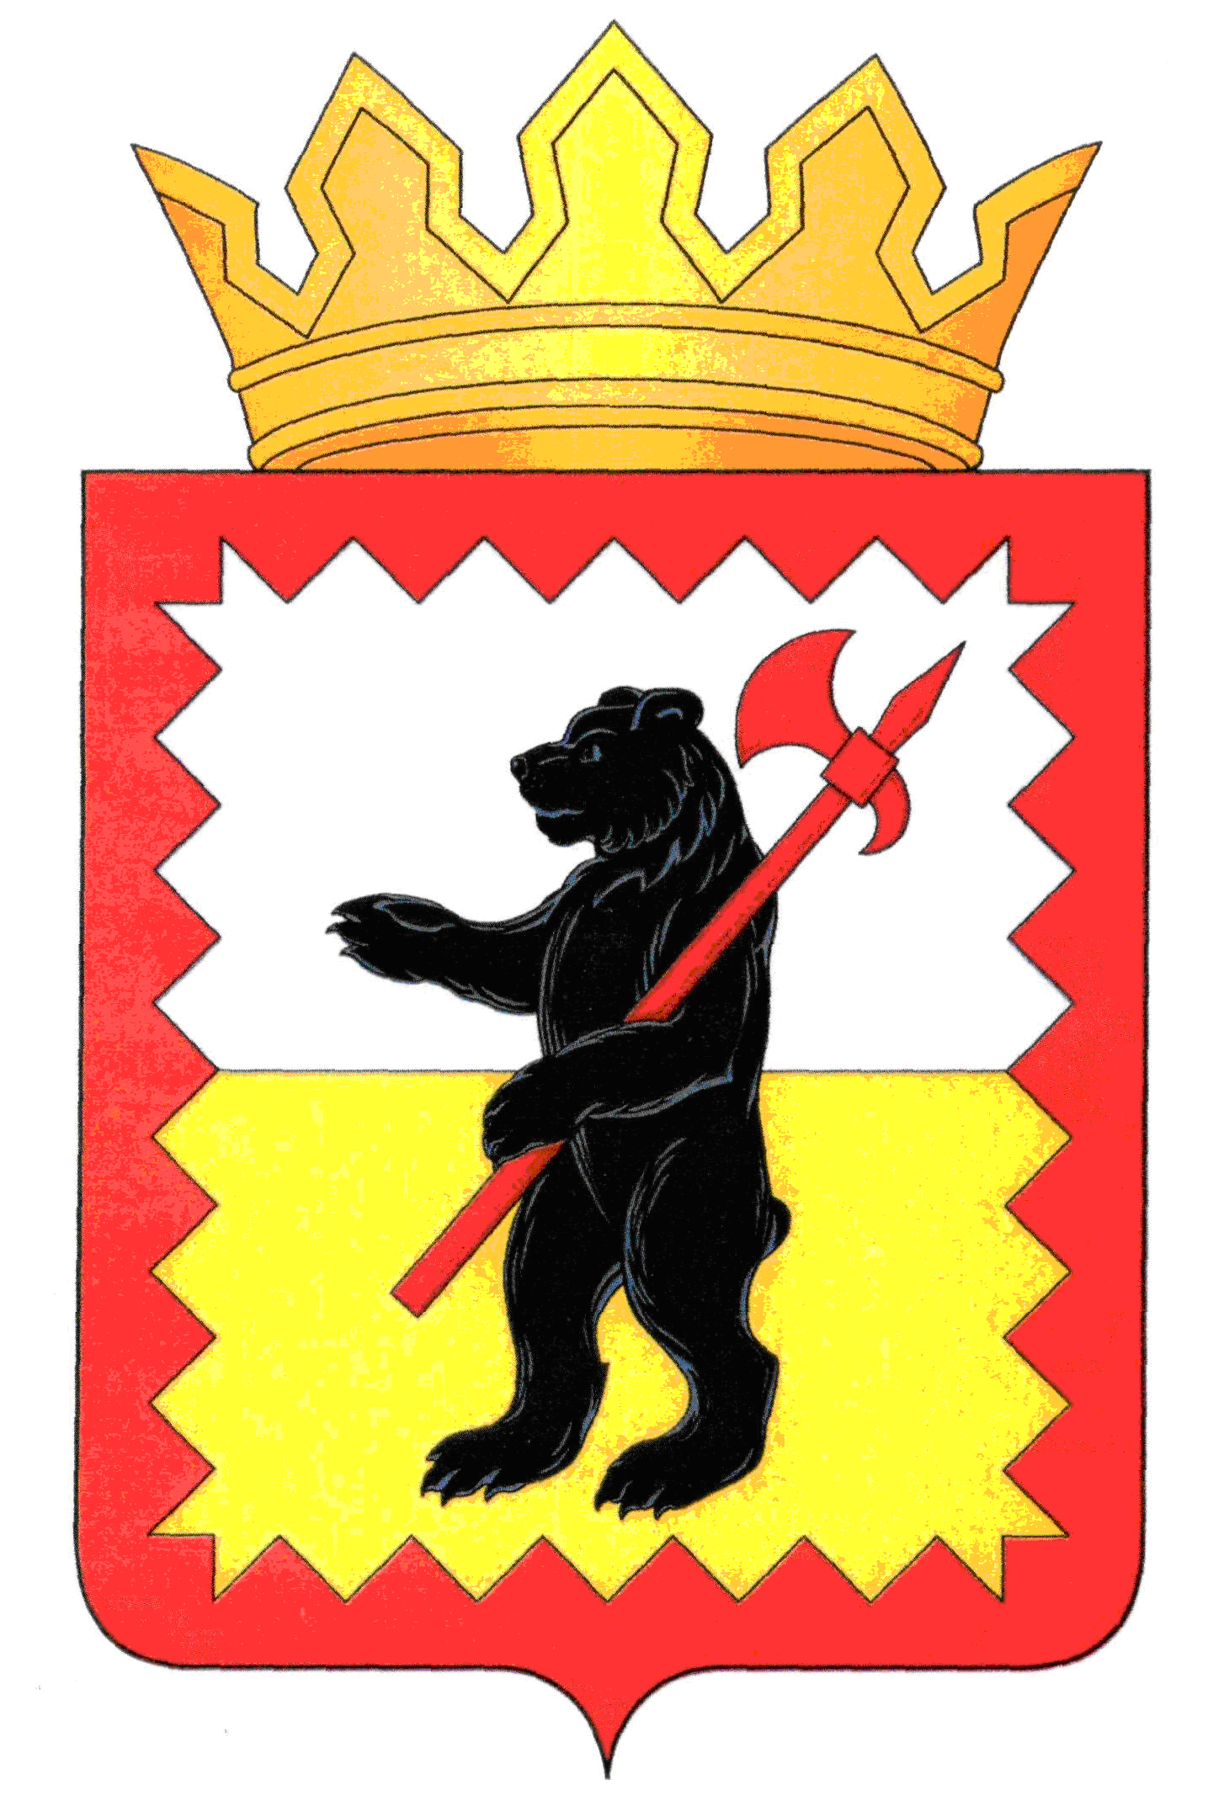
КАЛУЖСКАЯ ОБЛАСТЬ
МАЛОЯРОСЛАВЕЦКАЯ РАЙОННАЯ
АДМИНИСТРАЦИЯ МУНИЦИПАЛЬНОГО РАЙОНА «МАЛОЯРОСЛАВЕЦКИЙ РАЙОН»

пл. Ленина, д.1, г.Малоярославец,
Калужская область, 249096
тел. 8 (48431) 3-01-60,
тел/факс 2-14-46, тел/факс 8(4842) 53-19-34
E-mail: amaloyar@adm.kaluga.ru

«___» _______ 2025 г. № 02-24/4698-25

На № ____ от «____»__________ 2022 г.

Администрация
сельского поселения
«Деревня Ерденево»

Главе администрации
А.И. Кошевому

Уважаемая Александр Иванович!
В соответствии со статьей 39.42 Земельного кодекса Российской Федерации направляем Вам для размещения на официальном сайте администрации сельского поселения информацию следующего содержания:

Сообщение
о возможном установлении публичного сервитута

Малоярославецкой районной администрацией муниципального района «Малоярославецкий район» рассматривается ходатайство ООО «АГРО-КАЛУГА» об установлении публичного сервитута в целях строительства и эксплуатации автомобильной дороги.
Ходатайство об установлении публичного сервитута подано в отношении земельных участков со следующими кадастровыми номерами:
№ | Кадастровые номера земельных участков (при их наличии), в отношении которых подано ходатайство об установлении публичного сервитута, адреса или иное описание местоположения таких земельных участков
1 | Часть земельного участка с кадастровым номером 40:13:120101:3188/12 Российская Федерация, Калужская область, Малоярославецкий район, государственное казенное учреждение Калужской области, «Малоярославецкое лесничество» Малоярославецкое участковое лесничество, АО «Память Октября», квартал 2, части выделов 15,16,6, площадь 7524 кв.м – земли лесного фонда; Часть земельного участка, находящегося в муниципальной собственности, с кадастровым номером 40:13:120101:15, площадью 3812 кв.м. Общая испрашиваемая площадь – 11336 кв.м.
Правообладатели земельных участков, в отношении которых испрашивается публичный сервитут, могут ознакомиться с поступившим ходатайством об установлении публичного сервитута и прилагаемым к нему описанием местоположения границ публичного сервитута в Малоярославецкой районной администрацией муниципального района «Малоярославецкий район» по адресу:

Калужская область, г.Малоярославец, пл.Ленина, д. 1, каб. 24
телефон для справок: 8-48431-3-14-24
время приема: пн. – чт. с 8.00 до 17.15
пт. 8.00 до 16.00
обед с 13.00 до 14.00

В течение тридцати дней со дня опубликования сообщения о поступившем ходатайстве об установлении публичного сервитута правообладатели земельных участков могут подать в министерство экономического развития Калужской области заявления об учете прав на земельные участки, если их права не зарегистрированы в Едином государственном реестре недвижимости, с приложением копий документов, подтверждающих эти права (обременения прав).
Сообщение о поступившем ходатайстве об установлении публичного сервитута размещено в сети «Интернет» на официальных сайтах Малоярославецкой районной администрацией муниципального района «Малоярославецкий район», администрации сельского поселения «Деревня Ерденево».

Сообщение о возможном установлении публичного сервитута подготовлено в соответствии с пунктом 3 статьи 39.42 Земельного кодекса Российской Федерации в целях извещения правообладателей земельных участков, в отношении которых подано ходатайство об установлении публичного сервитута.

Заместитель Главы администрации Д.В. Адаменко

Денисова Екатерина Викторовна
главный специалист отдела имущественных
и земельных отношений
8/48431/3-14-24

СОГЛАСОВАНО:

Заведующий отделом имущественных
и земельных отношений
___________________А.А. Белакова

